Сезон клещей в разгаре
Учитывая достаточно благоприятную погоду, могут возрасти контакты населения с клещами (работа на приусадебном участке, походы, пикники и др. мероприятия).
Эпидемиологическая ситуация по инфекциям, передающимся через укусы клещей, в последние годы остаётся достаточно напряжённой. Об этом свидетельствует ежегодная регистрация клещевых заболеваний, широкое распространение специфических переносчиков трансмиссивных инфекций, достаточно высокий процент инфицированности иксодовых клещей. Практически все заболевшие клещевыми инфекциями не обращались за медицинской помощью, профилактическое лечение после укуса не принимали. Специалисты напоминают, присасывание клеща, как правило, не вызывает боли и проходит незаметно. Наиболее излюбленные места расположения клещей на теле человека – шея, подмышечные впадины, грудная клетка, паховые складки, граница волосистой части головы..
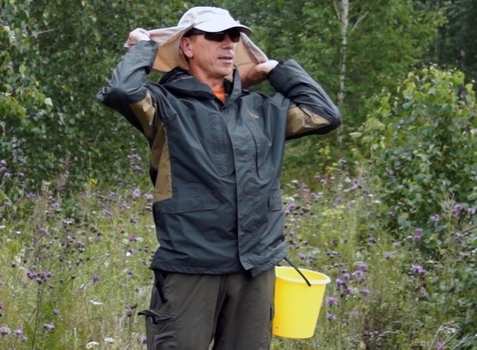
Напившейся крови клещ, увеличивается в десятки раз ( в размере может быть с маковое зёрнышко), принимая форму плотного серого или светлого шарика. Прежде чем впиться в жертву, клещ некоторое время ползает по коже, именно поэтому необходимо каждые 1-2 часа пребывания на природе проводить само- и взаимоосмотры, независимо от применения противоклещевых средств. Если осматриваться каждый час, то практически всех клещей удаётся обнаружить до укуса.
Как одеваться при походе на природу:
- на голову следует надеть капюшон или волосы убрать под косынку;
- одежда должна быть светлого тона;
- рукава должны быть длинными;
- нанести на одежду акарицидно-репеллентное средство от клещей;
- воротник и манжеты должны плотно прилегать к телу, рубашку заправить в брюки;
- брюки нужно заправить в ботинки или в носки на плотной резинке.
Как не принести домой клещей:
- не заносить в помещение свежесорванные растения, верхнюю одежду и др. предметы;
- проверять домашних животных после прогулки.
Как вести себя на природе:
- нельзя садиться или ложиться на траву;
- стоянки и ночёвки стоит устраивать на участках, лишённых травяной растительности или в сухих сосновых лесах на песчаных почвах;
- каждые 1-2 часа внимательно осматривать одежду, тело, волосы.
Что делать, если укусил клещ:
- клеща нужно удалить как можно быстрее, чтобы снизить риск заражения;
- обратитесь в ближайшее медицинское лечебное учреждение для назначения профилактического лечения в течение первых 3-х суток;
- если нет возможности обратиться к врачу, наденьте одноразовые перчатки и извлеките клеща при помощи пинцета или обычной нити (место укуса обработайте настойкой йода или спирта);
- в течение 30 дней наблюдайте за своим самочувствием и в случае если поднимется температура или на месте укуса появиться красное пятно, обратитесь к врачу;
- категорически запрещается удалять клещей с животных руками, особенно при наличии порезов и трещин.
В лаборатории Могилёвского областного центра гигиены, эпидемиологии и общественного здоровья можно исследовать клещей на наличие клещевого энцефалита и болезни Лайма
(г. Могилёв, ул. Гришина -82), консультация по телефону 8-0222 – 62-34-06.
В том случае, если исследовать клеща оказалось невозможно, наблюдайте за своим самочувствием в течение месяца. Любые недомогания, в том числе небольшое повышение температуры, - повод для обращения к врачу.
Каждый год в области регистрируется около 300 новых случаев болезни Лайм - боррелиоза, из них 99 процентов - это пациенты которые не обращались за помощью после укуса клеща и не проходили курса антибактериальной профилактики.
Для того чтобы обезопасить прилегающую к дому или дачному участку территорию необходимо: регулярно косить траву возле дома, на участке и требовать этого от своих соседей;
подумать насчёт специальной (акарицидной) обработки, которая защитит территорию от клещей на весь сезон; одежду после прогулки на природе нужно постирать и провести тщательный самоосмотр, попросив кого-то из домашних осмотреть спину и голову.

